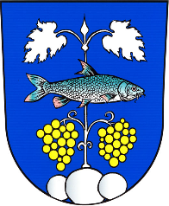

**OBEC Pavlov**

**Zastupitelstvo obce Pavlov**

**Obecně závazná vyhláška obce Pavlov,**

**kterou se zrušuje obecně závazná vyhláška č. 2/2011, o ochraně životního prostředí a veřejného pořádku v obci, ze dne 2. 6. 2011**

Zastupitelstvo obce Pavlov se na svém zasedání dne 4. dubna 2025 usneslo vydat na základě § 84 odst. 2 písm. h) zákona č. 128/2000 Sb., o obcích (obecní zřízení), ve znění pozdějších předpisů, tuto obecně závaznou vyhlášku (dále jen „vyhláška“):

Čl. 1

Zrušovací ustanovení

Zrušuje se obecně závazná vyhláška č. 2/2011, o ochraně životního prostředí a veřejného pořádku v obci, ze dne 2. 6. 2011*.*

Čl. 2

Účinnost

Tato vyhláška nabývá účinnosti počátkem patnáctého dne následujícího po dni jejího vyhlášení.

………………………………

Zdeněk Duhajský v.r.

starosta

………………………………

JUDr. Pavel Müller v.r.

místostarosta